**教师查询考试安排流程**

**第一步：登录校园门户**

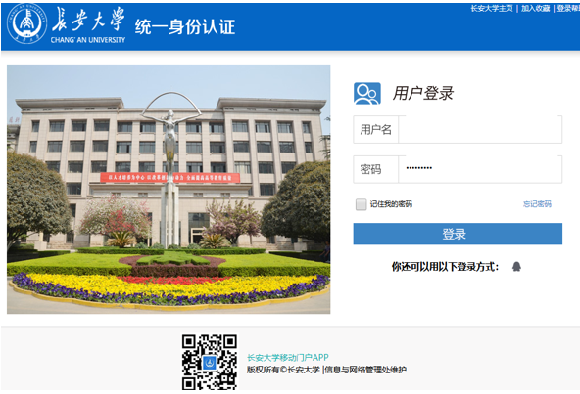

**第二步：点击本科教务**

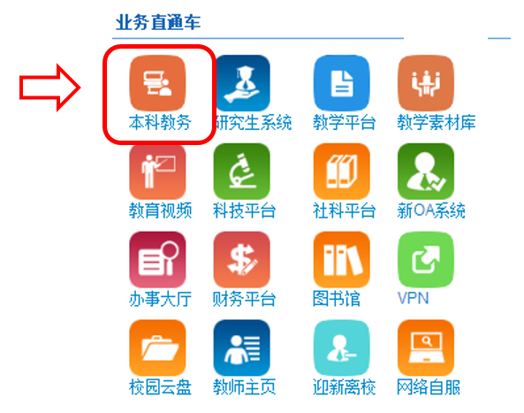

**第三步：点击考试安排**

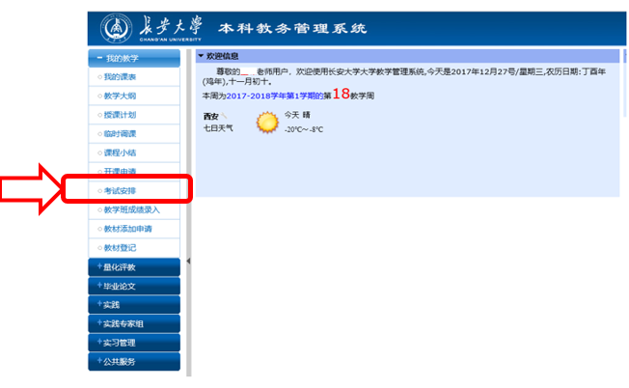

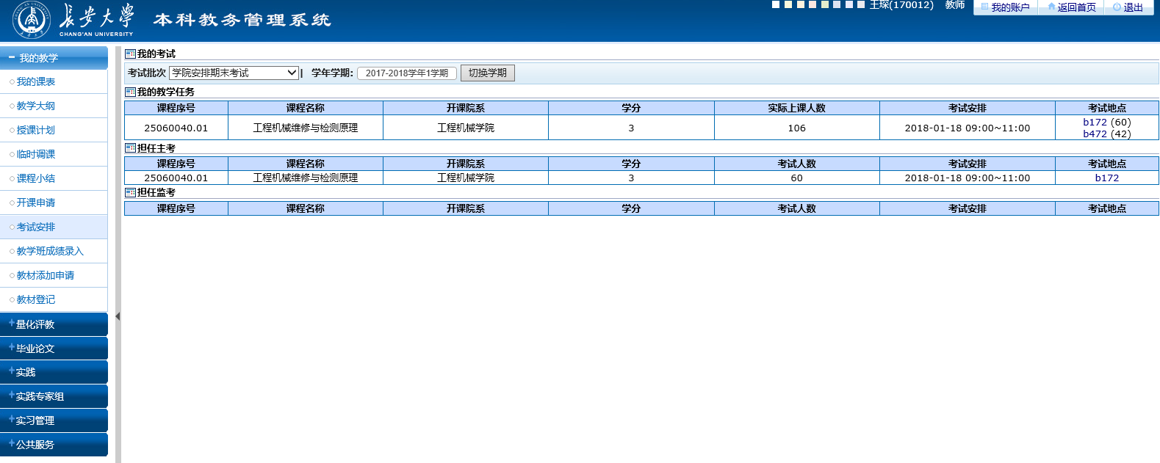**第四步：显示考试安排。**